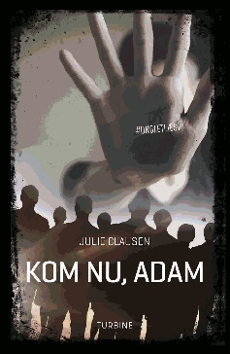
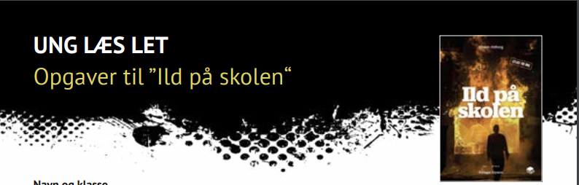
Opgaver til ”Kom nu, Adam” af Julie Clausen
Udarbejdet af Sanne Bendixen, cand.pæd. i didaktik

# UNGLETLÆST

Kære elev

Om serien
Serien er skrevet til og om unge. Der er emner, som unge ofte møder på en eller anden måde. Det kan være emner som: angst, ensomhed, glæde eller vrede. Der er også bøger om: venner, stoffer, fester og meget andet. Serien er let at læse. Men der er også meget at tænke over.

Om opgaverne til bogen
Opgaverne er delt ind i, før, under og efter du læser. Det er en god idé at læse opgaverne igennem nu. Så kan du tænke over dem, før du læser. Der er få opgaver til ”mens du læser”. Det er bedst at opleve bogen sådan. Uden at skulle stoppe op.
Nogle opgaver er der svar på i bogen. Andre spørger til dine tanker. I andre opgaver skal du skabe noget. Det kan være tekst, lyd, fotos. Du kan arbejde alene eller i par. Nogle gange skal du nævne noget fra bogen. Så skal du huske at skrive siden i parentes. Fx ”Alf går i en ny 9. klasse (s. 7)”. Du kan skrive direkte i opgaverne.

Før du læser

Læs på bogens bagside.
A. - Lav en liste med idéer.
Hvad kan være mere dumt end at:
Stjæle cykler.
Ringe på døre.
Skræmme katte.
Bunde en flaske vodka.

B. - Hvem forestiller du dig, at ”vi” er?

Kig på billedet på forsiden, og læs titlen.
C. - Hvad tror du, bogen handler om?

Mens du læser

Læs til og med side 12.
A. - Hvorfor er det dumt at gå ind i et forladt hus?
B. - Hvad kan der ske?

Læs til og med side 17.
C. - Hvad er en crib?
D. - Hvad mener David med: ”Det her er vores crib” (side 17)?

Læs til og med side 33.
E. - Hvorfor hedder kapitlet ”Karma” (side 29)?
F. - Hvorfor hedder kapitlet ”Virus” (side 33)?

Læs til og med side 57.
G. - Hvad mener Adam med: ”Bare nej” (side 55)?

3. Når du har læst

ResumÉ

A. Slå op på side 5 og 6 i bogen.
Her kan du se en liste med kapitler.
Se på listen for at huske, hvad der sker i bogen.

- Indtal et mundtligt resumé af bogen.
Brug fx WeVideo på Skoletube til at optage.
Indsæt et link til dit resumé som svar på opgaven.

Stedet

B. Læs side 17-20 igen.
Læs også dine svar på opgave 2C og 2D igen.
- Hvad går Davids idé ud på?

C. Søg på nettet.
Find billeder, der kan vise Davids idé om en crib.
- Lav en collage med billeder, som kan vise Davids idé.

Du kan fx printe billeder og lime dem op på et stykke papir.
Du kan også sætte dem op digitalt.
Se i de to links hér, hvordan en collage kan se ud:
https://pixabay.com/da/illustrations/kunst-collage-forme-farverige-2340065/
https://pixabay.com/da/illustrations/%C3%A6nder-collage-%C3%A6nder-collage-1532499/

D. - Hvorfor synes Adam, at det er en syg idé (side 17)?

E. Læs side 9, 13 og 15 igen.
Søg på nettet.
Find billeder, der kan vise, hvordan huset ser ud.
- Lav en collage, som kan vise, hvordan huset faktisk ser ud.

F. - Hvilke forskelle er der ved de to collager, du har lavet?

Personer

G. - Hvad er dit indtryk af Adam?

- Ændrer Adam sig i løbet af bogen? Begrund dit svar.

H. Læs side 23 igen.
- Hvad er dit indtryk af David?

I. Hvad er dit indtryk af den måde, de tre drenge er venner på?

Titel

J. Bogen hedder ”Kom nu, Adam”.
- Hvorfor hedder den sådan?

- Hvad får titlen dig til at tænke på?

Sprog

K. David og Jonas siger tit ”Kom nu” til Adam.
Fx på side 7, 8 og 21.

”Kom” er et udsagnsord.
Det står i bydeform.
Det er den korteste form af et udsagnsord.

De tre drenge taler tit med udsagnsord i bydeform.
Hér er ti eksempler:
”Hallo, slap nu af” (side 9).
”Kom og se” (side 12).
”Se det for jer” (s. 17).
”Glem det” (side 21).
”Luk” (side 29).
”Lad os få det her ud af verden” (side 31).
”Prøv at stikke til den” (side 35).
”Hallo, tag jer nu sammen” (side 39).
”Få det nu bare gjort” (side 39).
”Sigt efter det døde dyr lige under dig” (side 43)

Man kan bruge bydeform, når man siger en ordre.
Det er en kommando.
- Hvorfor taler de sådan?

L. Det kan virke ret uhøfligt og uvenligt at tale i bydeform.
Forestil dig, at de tre drenge siger de samme ting.
Men nu taler de så høfligt og venligt som muligt.

- Skriv de ti eksempler om, så det lyder ekstremt høfligt og venligt:

”Hallo, slap nu af” (side 9).

”Kom og se” (side 12).

”Se det for jer” (s. 17).

”Glem det” (side 21).

”Luk” (side 29).

”Lad os få det her ud af verden” (side 31).

”Prøv at stikke til den” (side 35).

”Hallo, tag jer nu sammen” (side 39).

”Få det nu bare gjort” (side 39).

”Sigt efter det døde dyr lige under dig” (side 43)

M. - Hvad er forskellen på de to måder at tale på i opgave L?

- Hvem ville du selv tale til i bydeform?

- Hvem ville du nok ikke tale til i bydeform?

N. Nogle ord i bogen er skrevet i kursiv.
Så er skriften skrå.
Det kan du fx se på side 20, 31, 41 og 53.

Læs de 4 sider igen.
Men læs dem højt for dig selv.

- Hvordan virker ordene i kursiv?

P. Øv dig i at læse side 41 højt.
Tænk på, hvordan du vil læse de kursive ord.
- Læs højt, mens du optager det.
Du kan fx bruge WeVideo på skoletube til at optage.

4. Ud af teksten

A. Læs side 55-57 igen.
Forestil dig, at Adam sms’er med Jonas dagen efter.
- Skriv deres sms’er.
Brug fx denne app: https://textingstory.com/

5. Produktion

Skriftlig produktion

A. Skriv gys
- Lav scenen i huset med den døde kat om til en gyser.
Start din tekst, når de tre drenge går ind i huset.

En god gyser kan fx have:
Set up til, at der vil ske noget gyseligt.
Mange detaljer, som kan få en læser til at gyse.

- Giv din gyser en titel.

Digital produktion

B. Lav en forside til din gyser.
Vælg en scene fra din gyser.
Genskab scenen. Du kan fx få nogle andre fra klassen til at være med.
Lav scenen som et foto.
- Brug dit foto til at lave en forside til din gyser.

